GIẢI BÀI TẬP CÂU HỎI THẢO LUẬN TRANG 52 SGK SINH HỌC 9
Đề bài:
Quan sát hình 17.2 và trả lời các câu hỏi sau:
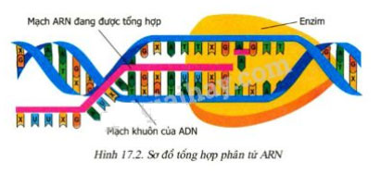
- Một phân tử ARN được tổng hợp dựa vào một hay hai mạch đơn của gen ?
- Các loại nuclêôtit nào liên kết với nhau để tạo cặp trong quá trình hình thành mạch ARN ?
- Có nhận xét gì về trình tự các loại đơn phân trên mạch ARN so với mỗi mạch đơn của gen ?
Trả lời:
1. Phân tử ADN được tổng hợp dựa vào một mạch khuôn của phân tử ADN
2. Nucleotit của ADN và ở môi trường nội bào liên kết với nhau thành cặp theo NTBS: A liên kết với U; T liên kết với A; G liên kết với X ; X liên kết với G.
3. Mạch ARN được tổng hợp có với trình tự tương ứng với trình tự các nuclêôtit trên mạch khuôn theo NTBS, hay có trình tự nuclêôtit như mạch bổ sung với mạch khuôn, trong đó T được thay thế bằng U.

